Додаток1

до Порядку організації регулярних, нерегулярних

і маятникових перевезень пасажирів автомобільним транспортом у міжнародному сполученні

Зразок
Директору Департаменту
автомобільного транспорту
___________________
(ініціали та прізвище)
м. Київ, пр-т Перемоги, 14

ЗАЯВА
щодо міжнародних перевезень пасажирів автомобільним транспортом

- ________________________________________________________________________________
(назва організації-перевізника (далі – Заявник), поштові та фінансові реквізити, код ЄДРПОУ)

______________________________________________________________________________________________________

в особі ____________________________________________________________________________
(прізвище, ім’я, по батькові та посада)

просить про ________________________________________________________________________
(надання права на підготовку документів на відкриття чи закриття маршруту, внесення змін

_____________________________________________________________________________________________________
щодо функціонуючого маршруту, отримання чи продовження дії дозволу на перевезення чи інше)
___________________________________________________________________________________

2. Заявник зобов'язується виконувати законодавство про автомобільний транспорт та Правила надання послуг пасажирського автомобільного транспорту.

- До заявки додаються:
- проект схеми міжнародного маршруту;
- проект розкладу руху;
- проект графіка роботи та відпочинку водіїв;
- проект тарифів на перевезення;
- список автобусів, що будуть використовуватись, у т.ч. резервних;
- підтвердження відповідності автобуса умовам перевезень;
- довідка про наявність досвіду у перевізника щодо здійснення внутрішніх перевезень пасажирів протягом двох і більше років або міжнародних нерегулярних чи маятникових перевезень пасажирів – одного і більше років;
- копії свідоцтв про проходження водіями спеціальних курсів міжнародних перевезень;
- копія ліцензії на право надання послуг з міжнародних перевезень пасажирів автомобільним транспортом та ліцензійних карток на кожний автобус за списком;
- рекомендація громадської організації транспортного профілю (подається за бажанням перевізника).

Керівник підприємства
 | ^{(підпис)} |  | ^{(ініціали, прізвище)}

“___”__________ 200__р.
М.п.

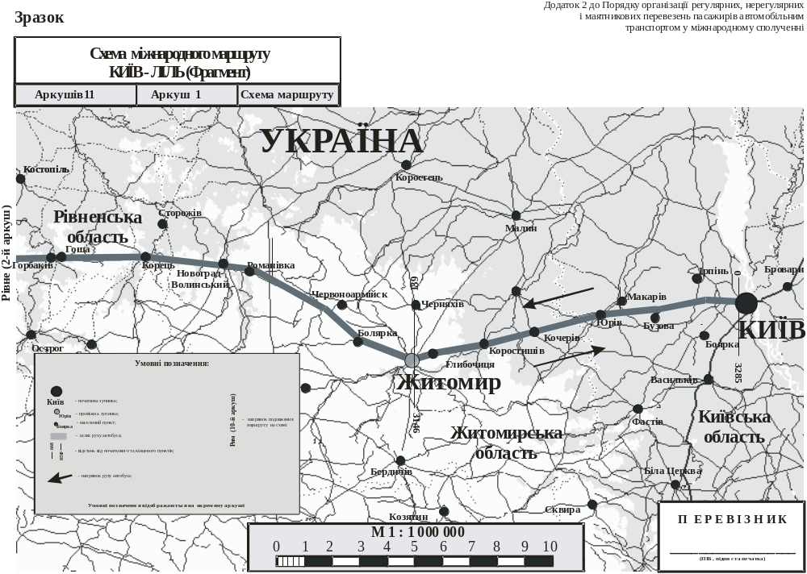

Додаток 3 до Порядку організації регулярних,
нерегулярних і маятникових перевезень пасажирів автомобільним
транспортом у міжнародному сполученні
Зразок

Розклад руху автобусів на міжнародному маршруті
м. Київ (Україна) – м. Казорія (Італія)

У прямому напрямку |  |  |  |  | Назви зупинок | У зворотному напрямку
При-буття,  год. хв. | сто-янка, хв. | Відправ--лення, год. хв. | відстань від початкового пункту, км |  | Назви зупинок | Відс-тань між зупинками, км | при- буття, год. хв. | сто- янка, хв. | відправ- лення, год. хв.

УКРАЇНА
9:30 | 0:30 | 10:00 |  | 0 | м. Київ - автовокзал | 0 | 15:33 | 0:20 | -
12:00 | 0:30 | 12:30 |  | 139 | м. Житомир -автовокзал | 139 | 13:03 | 0:30 | 13:33

Загальна довжина маршруту - 3285 км.
Час руху автобуса – 48 год. 10 хв.
Середня експлуатаційна швидкість – 68 км/год.
У графіку відображено розклад руху за Європейським часом.

Періодичність роботи маршруту – протягом року.
Регулярність маршруту – два рази на тиждень.

Відправлення з Києва | Пн | Вт | Ср | Чт | Пт | Сб | Нд
Український перевізник |  |  | * |  |  | *
Італійський перевізник |  | * |  |  | *
Відправлення з Казорії
Український перевізник |  |  | * |  |  | *
Італійський перевізник |  | * |  |  | *

ПЕРЕВІЗНИК

_____________________
(підпис, ініціали та прізвище)

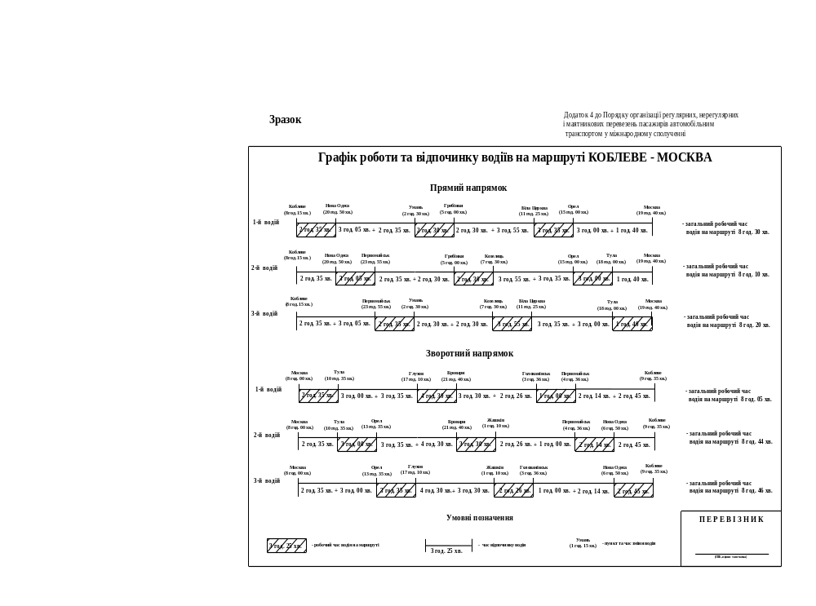

Додаток 5 до Порядку організації регулярних, нерегулярних
і маятникових перевезень пасажирів автомобільним
транспортом у міжнародному сполученні
Зразок

Вартість проїзду і перевезення багажу
на міжнародному маршруті Маріуполь - Марбург

Пункти маршруту | Терно- піль | Хмель- ницький | Вінниця | Умань | Кірово- град | Олексан-дрія | Дніпропет-ровськ | Харків | Донецьк | Маріуполь
Марбург | 160 | 175 | 175 | 175 | 200 | 200 | 200 | 200 | 220 | 230
Ветзлар | 175 | 175 | 175 | 175 | 200 | 200 |  | 200 | 220 | 230

Діти до 4 років перевозяться безкоштовно.
Для дітей до 12 років надається знижка 50 %.
Молодь від 12 до 26 років та люди похилого віку після 60 років отримують знижку 10%.
Групи більше 6 чоловік отримують знижку 10%.

Вартість перевезення багажу
Вартість перевезення місця багажу до 50 кг включно входить у вартість квитка.
За багаж, вага якого перевищує 50 кг, сплачується 2 євро за кожний додатковий кілограм.

ПЕРЕВІЗНИК

________________________
^{(ПІБ, підпис та печатка)}

^{ніціали та прізвище)}

Додаток 6 до Порядку організації регулярних,
нерегулярних і маятникових перевезень пасажирів автомобільним
транспортом у міжнародному сполученні

Зразок

Список автобусів, що будуть використовуватись

№  ^{п}/_{п} | Мар-ка ДТЗ | Держ.  № | Рік  випус-ку | Склад  (основ-ний чи резерв-ний) | Загальна кількість місць для сидіння | Підтверд-ження права володіння ДТЗ або розпоряд-ження ним | Дата проход-ження техн. огляду | Наявність свідоцтва за параметрами комфортності (серія, №, коли, ким видане)
1 | 2 | 3 | 4 | 5 | 6 | 7 | 8 | 9
1
2

.

Перевізник ____________________
(підпис)

